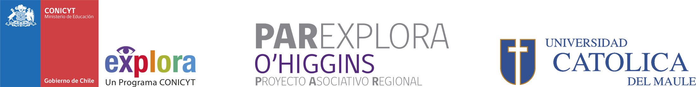

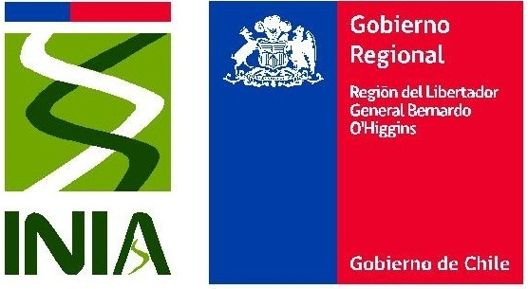

PROGRAMA

SEMINARIO: INVESTIGACION Y CIENCIA EN LA REGIÓN DE O’HIGGINS

14 Diciembre 2016
10:30 A 13:00 horas
Lugar: Salón Pratt, Intendencia Regional
Rancagua

10:30- 10:45 Bienvenida

Presentación proyectos “Genética Agrícola”

10:45- 10:50 Los virus en Frambuesa. Dra Pamela Rojas
B., INIA-Rayentué, FONDECYT

10:55- 11:00 Genes candidatos de resistencia a hipoxia en
Prunus, Dr. Jorge Perez, INIA-Rayentué

11:05- 11:10 Control molecular de la dormancia en Cerezo,
Dr. Ruben Almada, CEAF

11:10- 11:15 Genética del Color en Cerezos, Dr. Boris
Sagredo, INIA-Rayentué. FONDECYT 1161377

11:15- 11:20 Genoma de especies de Atriplex, Dra. Adriana
Bastias, Fondecyt , INIA-Rayentué/U. de Chile.
FONDECYT 11150551

11:20 – 12:20 Charla Estructura Genética de la Población
Chilena. Ricardo Alejandro Verdugo Salgado, Dr.
en Genética, Programa de Genética Humana,
ICBM, Facultad de Medicina, Universidad de Chile

12:20 Cierre y coffee

